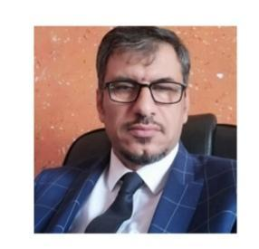
خبرة في العمل مساعدة عميد الشؤون العلمية في معهد الصحة 2015_2020 عميد المعهد العالي للصحة / ديالي 2020-2021
كلية بلاد الرافدين الجامعية / قسم التمريض خبرة 2021
الخبره

لدي خبرة في العمل مع إدارة رئيس الممرضات في المستشفى
- لدي خبرة في العمل في الكمبيوتر.
التعليم
- درجة الماجستير في تمريض الكبار / جامعة بغداد
- درجة الدكتوراه في تمريض الكبار / جامعة بغداد
مهارات
- خبره قيادة الكمبيوتر
- يتحدث اللغة الإنجليزية
شهادات مجال البحث
- شهادة مشاركة. في G-SUITE ، دور الغذاء في دعم الصحة الجنسية والخصوبة في 6 تشرين الثاني (نوفمبر) 2021
المنشورات
لمعلومات الشخصية
ياس خضير عباس
تاريخ الميلاد: 1/1/1972
الجنسية: العراق
الجنس: ذكر
الحالة الاجتماعية: متزوج
معلومات الاتصال.
العنوان: العراق / ديالى /
هاتف القلوس الواتساب: 009647710369226.
الايميل: د. dr. yas@bauc14.edu.iq
بوابة البحث: https://m.me/dryass.alshamar
. Google Scholu. ORCID LANGUAGE
  - Arabic • English

